«Лепка из снега как средство развития мелкой

моторики и тактильного восприятия». Лепка из любого материала (пластилина, глины, теста и т. д.) является прекрасным средством развития мелкой моторики, которое оказывает положительное влияние на развитие умственных способностей ребёнка, а также на его речевое развитие. Развивая мелкую моторику рук при помощи лепки, мы воздействуем на важнейшие участки коры головного мозга. Развивая правую руку, мы стимулируем левое полушарие головного мозга, которое отвечает за логическое мышление, анализ и способность к изучению математики и иностранных языков. Развивая левую руку, мы воздействуем на правое полушарие, которое отвечает за развитие творческих способностей, за восприятие музыки и искусства, за фантазию и интуицию.
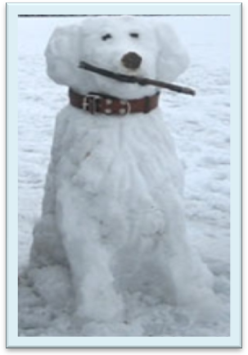
Снег – это уникальный материал для творчества. Ребёнку будет веселее творить из снега, если родители помогут, подскажут, научат.
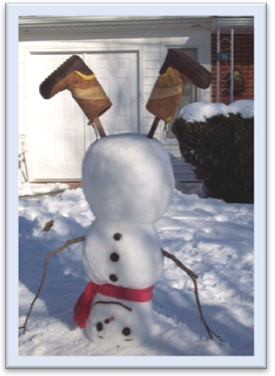
Развивается фантазия при работе со снегом. Иногда ребёнок сначала заду-мает, что он будет лепить, а потом уже осуществляет свою задумку. Бывает, наоборот: ребёнок берёт в руки снег, начинает лепить, и толь- ко потом приходит мысль о том, что он будет лепить. Самые частотные творения детей из снега – это снеговики и снежные крепости. Обычно, работая над снеговиком, дети используют любой подручный материал, который также развивает мелкую моторику. Например, ягоды рябины, которые дети используют для изготовления глаз, губ, пуговиц снеговика.
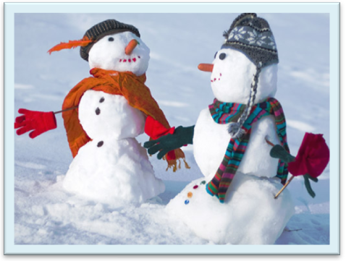
Катая из снега простой ком, ребёнок уже развивает мотори- ку пальцев, причём развивают- ся одновременно обе руки. Работая со снегом, ребёнок пользуется понятиями «форма» (обычно, круглый ком), «размер» (большой, средний, маленький ком). Лепка из снега является прекрасным средством развития тактильного восприятия. Работа со снегом помогает совершенствовать чувствительность пальчиков ребёнка. Ведь у снега множество состояний и признаков. Снег может быть и липким, и рассыпча- тым. Снег может превратиться в сосульку, которую тоже можно использовать в своём творчестве.
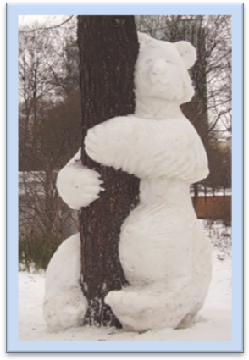
При создании фигуры методом лепки стоит заготовить ведёрко теплой воды и резиновые перчатки с тёплым наполнителем. Вы также можете выбрать перчатки на один-два размера больше и надеть их поверх тёплых перчаток. Если снег доста- точно липкий, лепите фигуру как если
бы вы лепили из пластилина, проводя мокрыми перчатками по стыкам фигуры. Для того чтобы фигура была более устой- чивой систематически проводите пер- чатками,политыми водой, по поверхности
- это будет способствовать более быстрому оледенению. В случае же если снег не липкий, а рассыпчатый, испо-льзуйте больше воды. После формирования основного силуэта приступайте к вырезанию деталей. Для этого лучше всего использовать пластиковую лопатку - она обладает параметрами, достаточными для резки снега и при этом абсолютно безопасна.
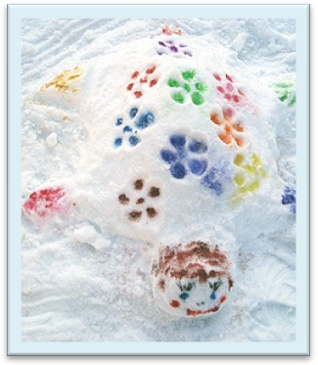
Думаете, что из снега можно слепить
только снеговика и снежную бабу?
Ошибаетесь! Из снега можно слепить
все, что угодно: черепаху, колобка,
зайчика, мышку. А еще башню, ледя-
ную горку, крепость из снежных
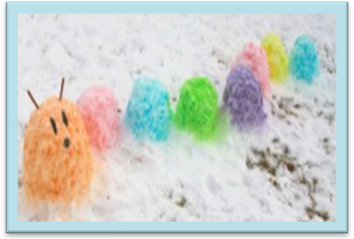
комков.

Слепить гусеницу из снега могут даже самые малень-кие, кому огромные шары снего- вой бабы пока что еще не под си- лу. Ничего особенного - нужно просто лепить снежки и выкладывать их змейкой. А веточки зимних ягод, кусочки про- проволоки или веточки легко превратятся в глазки и усики. Гусеница может быть как большой, так и маленькой, как белой, так и разноцветной, как снежной, так и ледяной, если вы заранее наморозите воду в воздушных шариках.
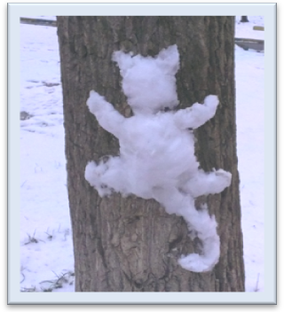
Попробуйте лепить из мокрого снега кошку, сидящую на дереве!
Как сделать такую кошку?
Лепите снежные комки на дерево и формируйте силуэт кошки, которая лапами держится за дерево.
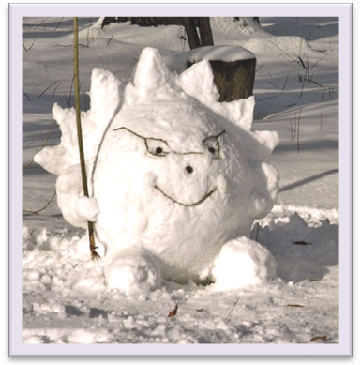
Впрочем, ничто не удерживает полет вашей фан-тазии! Можно слепить снежную цепь вокруг дерева, а на ней - ученого кота.
Более сложные скульптуры из снега можно слепить в виде персонажа из мультфильма или детской сказки, например, медведя, лошадь, даже бабу ягу и др.!
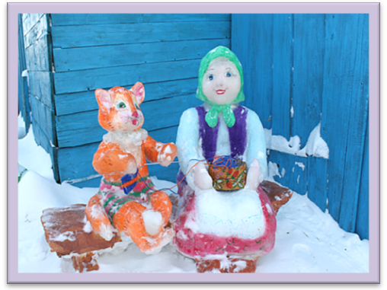
Чтобы придать снежной фигуре яр- кости и выразительности, украсьте ее при помощи кра- сок. Можно нанести их или на готовую снежную скульптуру или добавить краски или пищевой краси- тель в сам снег, который со- бираетесь использовать при лепке.
Зима – отличное время для совместного досуга с детьми. Подскажите своему ребенку, как провести зимние деньки с пользой и интересом. Пусть зимние детские игры будут в жизни ребенка одними из самых приятных воспоминаний!
Уважаемые родители, проявите фантазию сами, и ваш ребёнок с радостью откликнется на изготовление вашей «снежной» идеи!

